https://www.fondsk.ru/news/2022/08/15/kndr-rossia-vremja-diktuet-smenu-paradigmy-otnoshenij-s-sosedom-rf-na-dalnem-vostoke-56945.html

KLDR - Rusko: čas diktuje změnu paradigmatu ve vztazích s ruským sousedem na Dálném východě
Dodržování amerických sankcích proti KLDR se staly naprostým anachronismem

15.8.2022 Dmitrij Nefjodov Na pozadí toho, že se Jižní Korea připojila k protiruským sankcím, nedávná rozhodnutí vedení KLDR oficiálně uznat DLR a LLR, rychle s nimi navázat ekonomické partnerství, a dokonce podle zpráv poskytnout pomoc ruské speciální vojenské operaci na Ukrajině, může radikálně změnit politickou geografii asijsko-pacifického regionu a přispět k posílení pozice Ruska na Dálném východě.

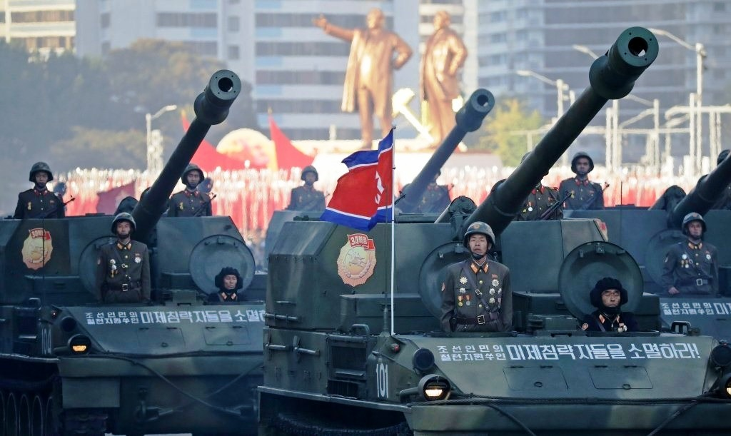

Jak poznamenává Vladimir Chrustalev, expert RIAC na severokorejské raketové a jaderné programy, „Pchjongjang má dostatek prostředků, které mohou být velmi užitečné pro Lidové milice DLR a LLR jak v současné fázi války, tak v budoucnosti. Jsou věci, které se po obdržení dají použít skoro zítra, a jsou takové, které vyžadují delší cyklus přípravy k použití a nejsilnější varianta je účast vojenských poradců, kdyby Pchjongjang souhlasil s odesláním nejen zbraní, ale i účast jejich specialistů v bojových operacích. Pak se rozsah spolupráce dramaticky zvětší.“
Zejména můžeme hovořit o severokorejském 107mm vícenásobném raketovém systému, který je klonem slavného čínského - „Typ-63“: „Je zastaralý ve srovnání s novými typy raketového dělostřelectva. Ale podle spolehlivých charakteristik, je to jeden z nejlepších prostředků podpory na krátké vzdálenosti proti velitelským stanovištím, na sklady, na mosty. Druhý prostředek je mnohovariantní taktická raketa – severokorejský analog Spike-NLOS. V první řadě protitanková varianta PTUR, DOTov použitelná pro zničení libovolných malorozměrových cílů v dostřelu (domů, automobilů, dělostřeleckých stanovišť, minometných stanovišť, malorozměrových zákopů apod.). Kromě toho od poloviny roku 2010 KLDR sériově vyrábí 300mm RS30 KN-09 s maximálním dostřelem 200–250 kilometrů a s vysoce přesnými raketami. Tyto prostředky umožňují vysoce přesné údery na vzdálenost 200–250 km. Na velitelská stanoviště, na sklady, na mosty, alespoň aby se zničila vozovka. Je to odpověď KLDR na HIMARS.” Existují i výkonnější typy: „V roce 2021 KLDR testovala operačně-taktické střely s operačním dosahem 400–600 km, s hypersonickou rychlostí a deklarovanou hmotností hlavice 2,5 tuny.“
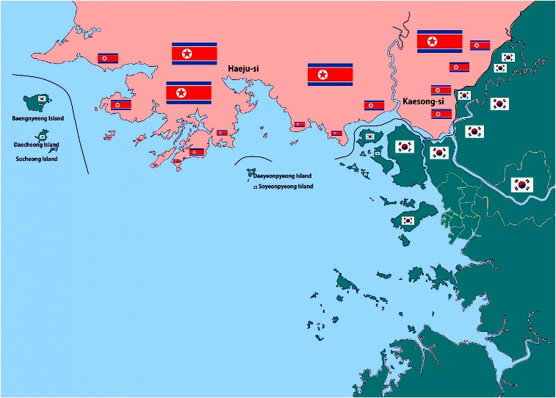
"Jsme přesvědčeni, že bojové schopnosti ruských ozbrojených sil a jednotek lidových milicí Doněcké a Luhanské lidové republiky jsou dostačující k úspěšnému plnění úkolů speciální vojenské operace," uvedl mluvčí ruského ministerstva zahraničí Ivan Něčajev, vyvracející fámy o vyslání severokorejských dobrovolníků na Donbas. Nehledě na to, že ruská armáda takovou pomoc opravdu sotva potřebuje, Pchjongjangu však není cizí pomoc spřáteleným zemím, které se v různých dobách ocitly tváří v tvář imperialistické agresi. Připomeňme, že během deseti let boje proti americké agresi (1964-1974) poskytovali Severokorejci přímou vojenskou pomoc Vietnamské demokratické republice a jihovietnamským partyzánům. O účasti KLDR ve vojenských konfliktech na africkém kontinentu se ví. V souvislosti s událostmi kolem Ukrajiny je důležité oficiální uznání začlenění Krymu a Sevastopolu do Ruské federace Pchjongjangem v roce 2017. V širším kontextu je přeměna území bývalé Ukrajinské SSR v nástroj komplexního tlaku na Rusko do jisté míry podobná situaci podél námořních hranic mezi KLDR a Jižní Koreou a v oblasti Žlutého moře. Jen 15-25 km od severokorejského pobřeží se nachází 5 jihokorejských ostrovů (Velký Yeonpyeong-do, Malý Yeonpyeong-do, Baengnyeong-do, Velký Cheongdo a Malý Cheongdo) a další 4 ostrovní útesy. Je příznačné, že jak v Pchjongjangu, tak v Soulu jsou tato území nazývána „jihokorejským nožem na samém hrdle Severní Koreje“, což je zcela oprávněné. Vzhledem k tomu, že jsou prakticky na „38. rovnoběžce“ (demarkační čáře oficiálně stanovené mezi Severní a Jižní Koreou v červenci 1953), se tyto ostrovy proměnily v sabotážní a teroristickou základnu poblíž jižních hranic socialistické Koreje. Právě zde se periodicky odehrávají dělostřelecké souboje, odtud jsou pokusy amerických a jihokorejských agentů infiltrovat oblast hlavního města a obecně hluboko do týlu KLDR. Jsou zde rozmístěna i americká špionážní zařízení a často se zde konají společná vojenská cvičení USA a Jižní Koreje.
Mapa: REGNUM
Je jasné, jak velký obranný problém tato oblast představuje pro KLDR. V případě války se totiž jihokorejské a americké jednotky vylodí poblíž Pchjongjangu jen za pár minut z této pobřežní oblasti. Přímo je vidět analogie s dalekosáhlými plány vojenského rozvoje území bývalé Ukrajinské SSR ze strany Američanů a jejich spojenců v NATO.
Další paralely jsou diplomatické. Pchjongjang se vždy stavěl proti japonským nárokům na Jižní Kurily, stejně jako na korejské ostrovy Tokdo (Takešima) a čínské Daoyudyao (Senkaku). Stojí za připomenutí, že již v roce 1956 a později Kim Ir Sen kritizoval Chruščovovu dohodu (1956) o převedení dvou jižních Kurilských ostrovů Japonsku. Ne bez důvodu věřil, že tento projekt je počátkem přerozdělení poválečných hranic Dálného východu. V Pchjongjangu nepřivítali ani Jelcinovo jednání s Tokiem o statutu Jižních Kuril. Paradoxní je, že i Čankajšek, který šéfoval v letech 1949-1975 neuznané „Čínské republice“ na Tchaj-wanu, se ke všem zmíněným územním sporům držel stejného postoje a prosazoval podpis mezinárodní smlouvy o nedotknutelnosti poválečných dálněvýchodních hranic.
Za daných okolností Rusko a KLDR, které mají společnou hranici, mají zájem o rozvoj bilaterální a multilaterální spolupráce v širokém spektru otázek. Moskva se vždy drží pozice budování zóny míru a stability v severovýchodní Asii, řekl Georgij Zinověv, ředitel prvního asijského odboru ruského ministerstva zahraničí 9. února na recepci u příležitosti 80. výročí narození Kim Čong-Ila: „Rusko se nadále drží zásady nealternativnosti politického a diplomatického řešení jaderných a jiných problémů Korejského poloostrova, které by zohledňovalo oprávněné zájmy a obavy všech zúčastněných stran. Vytvoření ze severovýchodní Asie zónu míru, stability a prosperity zůstává naší nejvyšší prioritou.“ Pokud jde o bilaterální vztahy, podle diplomata Ruská strana „znovu potvrzuje svou připravenost udělat vše pro zachování a navýšení dosažených výsledků pro urychlení tempa rozvoje našich vztahů ve všech oblastech“. Velvyslanec KLDR v Rusku Sin Hong Chul zase vyjádřil přesvědčení, že „vztahy přátelství a spolupráce mezi našimi dvěma zeměmi, které jsou blízkými sousedy a mají hlubokou historickou tradici, se budou nadále posilovat a rozvíjet v souladu s požadavky nové éry. A ve společném zájmu obou zemí, v zájmu míru a bezpečnosti v regionu jsou vztahy přátelství a spolupráce mezi našimi dvěma zeměmi, které jsou blízkými sousedy a mají hlubokou historickou tradici, budou dále upevňovány a rozvíjeny v souladu s požadavky nové doby. A ve společném zájmu obou zemí, v zájmu míru a bezpečnosti v regionu.“ Že „vztahy přátelství a spolupráce mezi našimi dvěma zeměmi, které jsou blízkými sousedy a mají hlubokou historickou tradici, budou dále upevňovány a rozvíjeny v souladu s požadavky nové doby. A ve společném zájmu obou zemí, v zájmu míru a bezpečnosti v regionu.“
Na této recepci pozval šéf Výboru Státní dumy pro rozvoj Dálného východu a Arktidy Nikolaj Charitonov KLDR k pravidelné účasti na mezinárodním Východním ekonomickém fóru ve Vladivostoku, což bylo přijato severokorejskou stranou.
Ze společných projektů hovoříme především o obnovení pravidelné komunikace v obou směrech Transsibiřská - KLDR (Khasan / Tumangan) - demarkační linii mezi Severní a Jižní Koreou a také o výstavbě plynovodu z území Chabarovsk do KLDR přes území Číny nebo přímo (přes Přímořský kraj) s možným pokračováním obou variant do Jižní Koreje. Neměli bychom zapomínat ani na možnosti Rason Free Economic Zone založené v 90. letech (dříve FEZ Rajin-Sonbong) poblíž severokorejského přístavu Rajin podél Transsibiřská-KLDR a rusko-severokorejské hranice. Maximálně zvýhodněné podmínky v těchto zónách byly původně uděleny ruským (a čínským) podnikům.

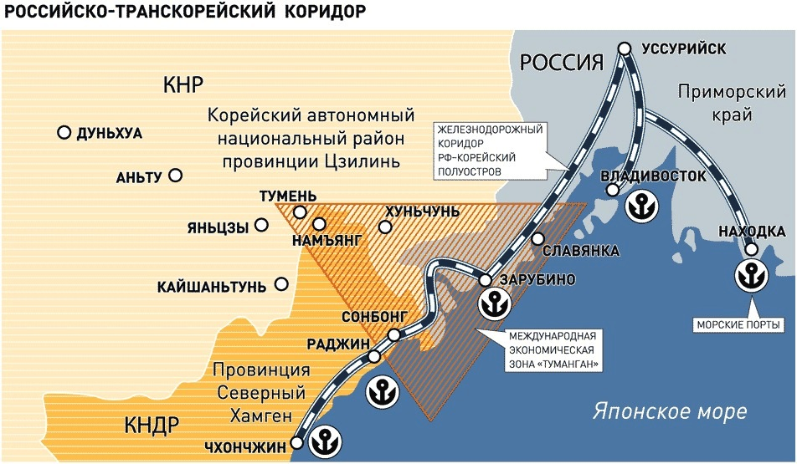
Rusko-transkorejský koridor. Infografika: Rossijskaja Gazeta

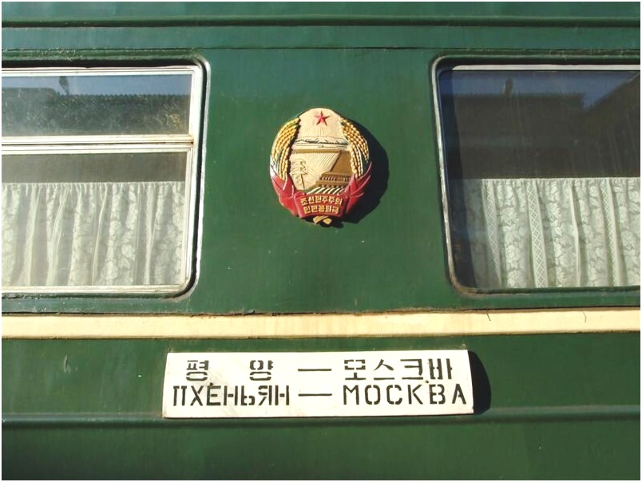
Průměrný roční obchodní obrat mezi Ruskem a Severní Koreou za období 2018–2021 se odhaduje na 39,3 milionů dolarů, z čehož téměř 90 % tvoří ruský export (hlavně potraviny, ropné produkty, různá zařízení, chemikálie, komerční dřevo, textilní suroviny). Tak malý objem bilaterálního obchodu není v žádném případě způsobený roky trvajícími ekonomickými sankcemi proti KLDR, prosazovanými Západem prostřednictvím Rady bezpečnosti OSN.

Severokorejský vlak Pchjongjang-Moskva-Pchjongjang (2021)

Moskva a Peking loni v květnu vetovaly americký návrh na posílení protiseverokorejských sankcí, ale zdá se, že dodržování i jejich současného znění se stalo vyloženě anachronismem a podléhá revizi. Severokorejské držení jaderných zbraní a jejich nosičů brání hegemonistickým plánům Washingtonu v asijsko-pacifickém regionu, což je principiálně důležité pro Rusko, jako východní mocnost.
V souladu s tím účast státu přátelského k Rusku a Číně v „klubu jaderných mocností“ (byť neformální) brání vojensko-politickému tlaku Spojených států a jejich regionálních spojenců na Rusko na Dálném východě.

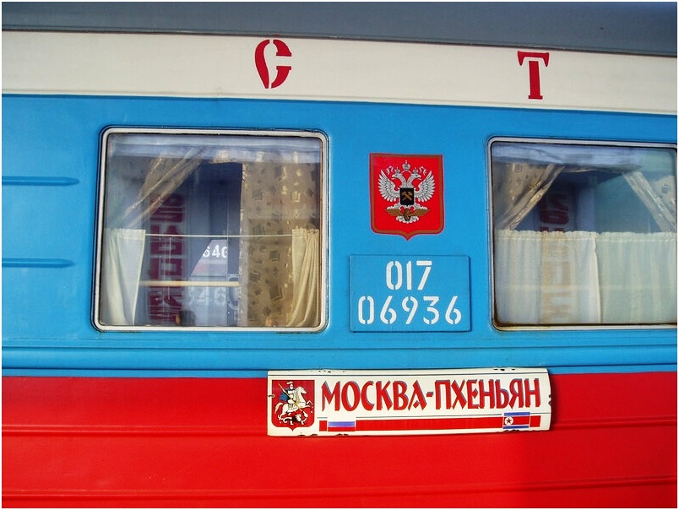

Ruský vlak Moskva-Pchjongjang-Moskva (2021)

Palivové projekty v severovýchodní Asii. Infografika: Rossijskaja Gazeta

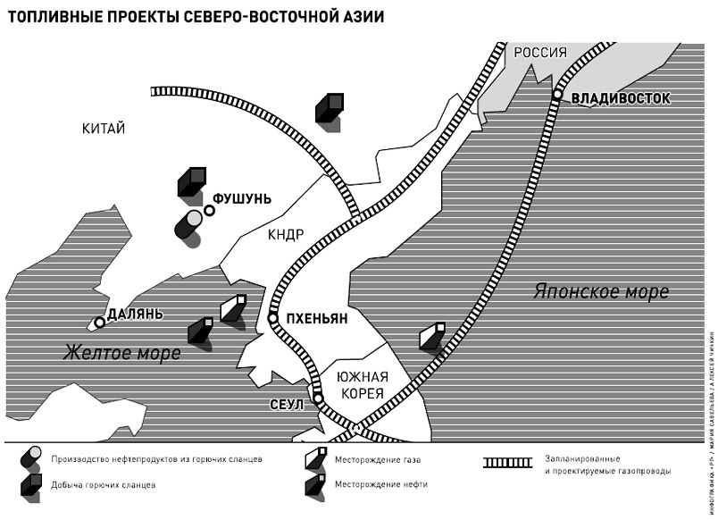
Pokud jde o ekonomickou stránku problému, podle řady zdrojů (2021-22) je KLDR schopna výrazně zvýšit dodávky magnezitových, železných, wolframových a molybdenových rud, kovů vzácných zemin a také fosforitů. – oděvní výrobky a mnoho druhů farmaceutických surovin (přírodních i chemických), rybí produkty, řadu druhů elektrických a lékařských zařízení. Důležité je také provádět exportně-importní operace za vzájemně dohodnuté ceny, barterem a s převahou vzájemného vypořádání v národních měnách (ve wonech a rublech).
Vysoká poptávka po produktech vojensko-průmyslového komplexu KLDR, včetně zboží dvojího užití, je také v mnoha rozvojových zemích Asie, Afriky a Latinské Ameriky (Etiopie, Eritrea, Írán, Kuba, Súdán, Sýrie, Alžírsko, Tanzanie, Vietnam, Laos, Myanmar). V této oblasti jsou tedy možné i společné oboustranně výhodné dlouhodobé rusko-severokorejské projekty s perspektivou vstupu na trhy třetích zemí.
Vše výše uvedené diktuje potřebu změnit paradigma vztahů s jedním z nejbližších sousedů Ruska na Dálném východě.

Volný překlad: P. Rejf

